Russische Unternehmen für Dortmund gewinnen:
Wirtschaftsförderung baut internationale Kontakte aus

Dortmund/Sankt Petersburg. Schon heute entwickelt das russische Unternehmen „Optogan GmbH“ in der MST.factory dortmund Chiptechnologien, die in der firmeneigenen Pilotlinie getestet werden. In Sankt Petersburg hat Dortmunds Wirtschaftsförderer Udo Mager Anfang Oktober für weitere Ansiedelungen russischer Unternehmen am Standort Dortmund geworben.

Bei der Eröffnung der Niederlassung von „NRW.INVEST“ in Russland am 2. Oktober haben Udo Mager, Geschäftsführer der Wirtschaftsförderung, und Wulf-Christian Ehrich von der Industrie- und Handelskammer Dortmund vertreten. „Gemeinsam mit der IHK möchten wir in Zukunft eng mit der Russland-Niederlassung von NRW.INVEST kooperieren“, so Udo Mager. Denn russische Firmen werden zukünftig stärker in Europa präsent sein. Man erwarte besonders bei den technologieorientierten Firmen und im Stahlsektor ein hohes Interesse am Standort Nordrhein-Westfalen.

Unter dem Titel „Wandel durch Innovation“ warb der Wirtschaftsförderer vor geladenen Repräsentanten aus Politik, Wirtschaft und Wissenschaft für seine Stadt. Mit Vertretern der Nanotechnologie traf er sich während seiner Reise, um Ansiedlungen – zum Beispiel in der MST.factory dortmund – anzubahnen.

Mit „NRW.INVEST Russia“ baut Nordrhein-Westfalen seine Beziehungen zu Russland aus. Dr. Günther Horzetzky, Staatssekretär im NRW-Wirtschaftsministerium, eröffnete die neue Repräsentanz Nordrhein-Westfalens in Russland gemeinsam mit Professor Alexander Prochorenko, Vorsitzender des Komitees für Außenbeziehungen von der Stadtregierung Sankt Petersburg.
„NRW.INVEST Russia“ wird zukünftig von Sankt Petersburg aus in ganz Russland für den Investitionsstandort NRW werben. Schon heute sind rund 400 russische Tochterfirmen hier zuhause, davon allein 20 Prozent aus Sankt Petersburg. Ziel ist es, die direkten Kontakte zur russischen Wirtschaft, zu Verbänden, Institutionen, Kammern und zur Politik zu intensivieren und darüber hinaus russische Investoren anzusprechen.

Wirtschaftsbeziehungen zwischen Russland und NRW
Das Außenhandelsvolumen zwischen Russland und Nordrhein-Westfalen betrug 2011 rund 13 Milliarden Euro. Der NRW-Anteil an den deutschen Exporten nach Russland betrug 16,5 Prozent, bei Importen aus Russland 18,2 Prozent. NRW importiert Waren und Dienstleistungen aus Russland im Wert von rund 7,4 Milliarden Euro. Neben Rohstoffen wie Erdöl, Erdgas und Kohle sind Metalle und chemische Produkte Hauptimportgüter. Nordrhein-Westfalen hat 2011 für 5,7 Milliarden Euro Waren und Dienstleistungen nach Russland exportiert. Die wichtigsten Exportgüter sind Maschinen, Kraftfahrzeuge und Kraftfahrzeugteile sowie chemische Erzeugnisse.
In Nordrhein-Westfalen sind rund 400 Unternehmen mit russischem Kapitalanteil ansässig. Umgekehrt gibt es derzeit rund 6.100 Firmen mit deutscher Beteiligung in Russland, davon schätzungsweise mehr als 30 Prozent aus NRW. Jeder Vierte der rund 196.000 in Deutschland lebenden russischen Staatsbürger ist in Nordrhein-Westfalen zuhause.

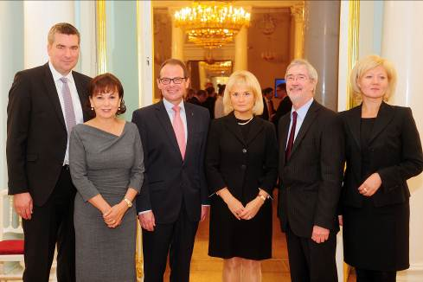
Bei der Eröffnung von „NRW.INVEST Russia“ (v.l.): Wulf-Christian Ehrich, IHK zu Dortmund; Petra Wassner, Geschäftsführerin der NRW.INVEST GmbH; Udo Mager, Geschäftsführer der Wirtschaftsförderung Dortmund; Tatjana Schwarzkopf, Leiterin der Repräsentanz NRW.INVEST Russia; Dr. Günther Horzetzky, Staatssekretär im NRW-Wirtschaftsministerium; Elena Matekina, Projektmanagerin Russland sowie mittel- und osteuropäische Länder bei der NRW.INVEST GmbH. Foto: NRW.INVEST GmbH

